Министерство образования и молодежной политики Свердловской области
Муниципальное казенное общеобразовательное учреждение
«Основная общеобразовательная школа деревни Нелоба»

Исследовательская работа:

Получение и исследование качества и состава
волшебного углевода пищи

Автор:
Кузовникова Елизавета Максимовна
7 класс

Руководитель:
Костромина Галина Дмитриевна,
учитель химии и биологии,
тел. 89089223305,
E-mail: neloba@list.ru

г. Верхняя Салда
2025 г.

Содержание
Введение.............................................................................................3
Теоретическая часть.
1. Что говорит наука о веществе «крахмал»...................................5
2. Исторические факты.....................................................................6
3. Типы крахмала..............................................................................8
4. Свойства картофельного крахмала............................................10
5. Вред или пользу приносит крахмал…………………………..10
6. Применение крахмала…………………………………………12
Практическая часть.
Эксперименты................................................................................14
Мое творчество с использованием крахмала…………………..18
Заключение....................................................................................20
Список источников………………………………………………21
Приложение………………………………………………………22

Введение
Я люблю готовить сама и наблюдать. как это делает бабушка. Однажды я увидела, как бабушка зачем-то терла сырой картофель. На мой вопрос она ответила, что так получают интересный, волшебный и удивительный порошок - крахмал. О крахмале я слышала на уроках биологии как об одном из самых распространённых углеводов и он требует определённых усилий нашего организма для его расщепления.
Повар школьной столовой рассказала, что сухой крахмал используется для приготовления киселей, соусов, добавляется к тесту при выпечке бисквитов и пирожных, применяется в макаронном производстве.
В Интернет-источниках я прочитала следующее: «Крахмал – углевод, который присутствует в овощах, фруктах, злаках, бобовых, орехах. Нет ничего опасного в том, если мы будем употреблять крахмалистые плоды и злаки. Вредит здоровью крахмал, который в виде порошка добавляют в продукты питания, как наполнитель».
Все люди на Земле ежедневно встречаются с крахмалом в том или ином виде: завтракают ли утром, запивая киселем, едят ли картофельное пюре с сосиской или котлетой, хлеб и кукурузу в обед, пшено или рис на ужин. Он очень важен в нашей жизни как элемент питания, ведь крахмал является главным поставщиком сил и энергии для человека.
Я тоже решила самостоятельно получить крахмал в домашних условиях и убедиться в его в необычных свойствах.
Актуальность моего исследования заключается в том, чтобы находить интересное и необычное рядом, в том, что доступно для наблюдения и изучения.
Цель работы: получение экологически чистого картофельного крахмала и изучение его свойств, на которых основано его применение.
Задачи работы:
- Изучить информацию о крахмале;
- Освоить технологию получения крахмала из клубней картофеля в домашних условиях;
- Определить наличие крахмала в продуктах питания;
- С помощью экспериментов рассмотреть свойства крахмала;
- Узнать, полезен ли крахмал для нашего организма;
- Применить полученные знания на практике;
Объект исследования: картофельный крахмал.
Предмет исследования: свойства крахмала.
Методы исследования: анализ литературных источников, эксперименты, наблюдение, сравнение.
Гипотеза: предположу, что в домашних условиях у нас получится выделить картофельный крахмал и доказать, что этот неприметный на вид и безвкусный порошок на самом деле является очень полезным в жизни и интересным продуктом, если подойти к этому творчески.

Теоретическая часть.
- Что говорит наука о веществе «крахмал».
Из всех веществ, которые человек употребляет в пищу, углеводы -главный источник энергии. На протяжении жизни человек в среднем потребляет около 14 тонн углеводов. В среднем наш организм получает от 50 до 70% углеводов из дневного рациона. И всё же запасов углеводов в организме немного, поэтому нам приходится снабжать ими наш организм регулярно. Конечно, потребность в углеводах зависит от энергетических трат организма.
Крахмал — это углевод, который вырабатывается при фотосинтезе зелёных растений.
В результате работы с различной литературой я нашла научные определения крахмала:
● по Далю: Крахмал - чисто мучнистая часть семян, особенно хлебных растений; добывается мочкою зерен, в виде белого порошка, более из пшеницы и картофеля; по клейкости своей, идет для придания жесткости и глади белью, почему и называется также скорбилом.
- в Энциклопедическом словаре:
Крахмал - запасной углевод растений; состоит из двух полисахаридов - амилозы и амилопектина, образованных остатками глюкозы. Накапливается в виде зерен, главным образом в клетках семян, луковиц, клубней, а также в листьях и стеблях. Крахмал - основная часть важнейших продуктов питания: муки (75-80%), картофеля (25%), саго и др. Энергетическая ценность 16,8 кДж/г.
- по словарю медицинских терминов:
Структурным звеном крахмала является молекула моносахарида - глюкозы, лишенная 1 молекулы воды. Таким образом, молекулу крахмала можно представить в виде формулы: n(С₆Н₁₀О₅), где n – некое число остатков молекулы моносахарида. Молекулы крахмала могут иметь как линейное, так и разветвленное строение.
● по Ожегову:

Крахмал - 1. Углевод, накапливающийся в клетках в виде зерен. 2. Мучнистый белый порошок растительного происхождения.

● в «Википедии»: «Безвкусный порошок белого цвета, нерастворимый в холодной воде. Под микроскопом видно, что это зернистый порошок; при сжатии порошка крахмала в руке он издаёт характерный «скрип», вызванный трением частиц. В горячей воде набухает, образуя вязкий раствор – клейстер; с раствором йода образует соединение, которое имеет синюю окраску».
2. Исторические факты.
Крахмал научились получать из пшеницы ещё в конце первого тысячелетия нашей эры на островах Средиземного моря, в Древней Греции и Риме. Античные писатели так описывали процесс изготовления: зёрна пшеницы замачивали в подслащенной воде в деревянных чанах и подвергали брожению. Потом эту кашу разминали ногами, пропускали через льняную ткань или сито, а полученную крахмальную суспензию осаждали в специальных отстойниках. Сырой крахмал намазывали на камни и высушивали на солнце. Всё это делали для того, чтобы добавлять его для густоты в крема и лекарства, склеивать бумагу – и, конечно, использовать для приготовления блюд.
Только к XVI-XVII веку производство крахмала из пшеницы разошлось по европейским странам. Это случилось почти одновременно с распространением картофеля, завезенного из Америки. Так у единственного вида крахмала появился конкурент. Более широко распространилось производство картофельного крахмала только в конце XVIII века после изобретения ручной тёрки. А использовали его чаще для накрахмаливания белья, кружевных воротничков, а сухой порошок наносили на волосы.
В Россию картофель завёз Пётр Первый в начале XVIII века. После того, как эту культуру начали выращивать по всей стране, постепенно из него начали делать и крахмал. До его появления в качестве загустителя (например, для киселя) делали в основном овсяный отвар.
Более широко распространилось производство картофельного крахмала почти во всех странах Европы в конце XVIII в. после изобретения ручной тёрки.
На Руси свойство крахмала использовать в киселях знали очень давно. В сказках не зря говорится: «Молочные реки, кисельные берега». В России за этой поговоркой стояло конкретное блюдо: затвердевший овсяный кисель резали на куски и употребляли с молоком. Даже на ярмарках продавали твёрдый кисель.
Согласно «Повести временных лет» (XII век), кисель входил в рацион русских уже в X веке. В летописном своде описана военная хитрость, использованная в 997 году жителями Белгорода при осаде печенегами. Мудрый старец повелел голодающим белгородцам приготовить болтушку для киселя из «овса, пшеницы или отрубей» и вкопать кадь с ней в землю. Во второй колодец поместили кадь с сытой — водой, подслащенной медом. Печенегов пригласили на переговоры, сварили при них кисель и угостили вместе с сытой, продемонстрировав тем самым, что продолжать осаду бессмысленно. Кисель имеет свойство разбухать, печенегам показалось, что сама земля кормит жителей города. Осада не имела смысла. Печенеги отступили.
На древнее происхождение киселей из зерновой муки указывает также происхождение: слова «кислый» и «кисель» однокоренные и родственны слову «квас». В отличие от пресного горохового киселя, овсяный, ржаной и пшеничный кисели ставились на опаре или закваске, а потому имели кисловатый вкус.
Привычные нам кисели на картофельном крахмале стали входить в русский быт в конце XVIII — начале XIX века, но широкое распространение они получили только к концу XIX века.
Люди, пережившие голод в годы войны, говорили о ценности крахмала. После сбора урожая картофеля на полях не оставалось даже гнилых клубней. Из гнилого картофеля умели выделять крахмал. Кисель варили не только с ягодами, но и молочный (забеливали молоком). Этот продукт даёт ощущение сытости на довольно длительный период, даёт энергию организму.
3. Типы крахмала.
Крахмал бывает разный. Зависит это от того, из чего его делают:
1) Рисовый крахмал. Образует непрозрачные клейстеры низкой вязкости, обладающие высокой стабильностью при хранении. Содержит больше всего крахмала (75%);
2) Кукурузный крахмал. Молочно-белый непрозрачный клейстер, имеет невысокую вязкость, с запахом и привкусом, характерными для зерен кукурузы (70%);
3) Пшеничный крахмал. Обладает невысокой вязкостью, клейстер более прозрачный по сравнению с кукурузным (64%);

4) Картофельный крахмал. Получают из картофельных клубней. Основная задача производства — максимальное извлечение крахмала и дальнейшая очистка крахмальных зёрен от нерастворимых и растворимых примесей (24%).

Сравнение кукурузного и картофельного крахмала.

кукурузный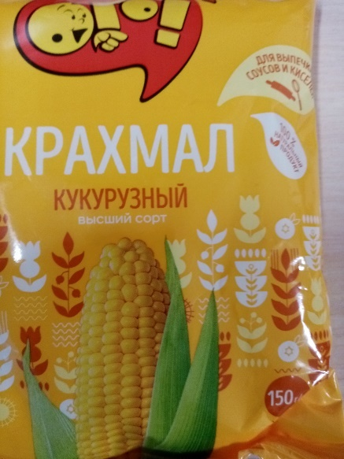 | картофельный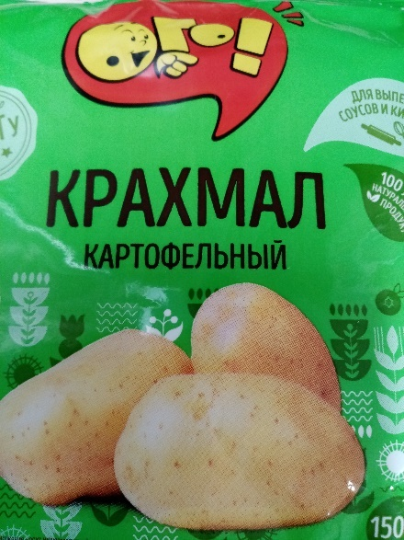
- дает более вязкую текстуру  - на вкус и запах напоминает кукурузу  - клейстер получается мутным  - не изменяет цвет блюда  - содержит витамин РР, кальций, фосфор, магний, калий и микроэлементы.  - очищает организм от шлаков и токсинов  - формирует мышечную массу  - предотвращает преждевременное старение  - помогает в составе киселя при расстройствах желудка | - дает более текучую текстуру  - имеет характерный привкус  - клейстер получается прозрачным  - может придать синюшный оттенок видам блюд  - легко усваивается организмом и не вызывает аллергических реакций  - калий способствует выведению лишней жидкости из организма.  - используют для соусов, глазури, киселя, кремов и суфле. Его добавляют в супы-пюре и в тесто для выпечки.
4. Свойства картофельного крахмала.
· Безвкусный порошок белого цвета, нерастворимый в холодной воде. В руке он издаёт «скрип», вызванный трением частиц.
· При смешивании крахмала с водой, крахмал не растворяется, на дне ёмкости появляется осадок.
· В горячей воде набухает (растворяется), образуя вязкий раствор – клейстер;
· С раствором йода образует соединение, которое имеет синюю окраску.

  - Вред или пользу приносит крахмал?
Какую пользу приносит крахмал людям  1. Он снижает содержание холестерина в сыворотке крови и печени.  2. Калий входит и в состав картофельного крахмала, который незаменим для больных с почечными заболеваниями, так как помогает выводить лишнюю жидкость из организма.  3. Крахмал используют как противовоспалительное и противоязвенное средство.  4. Картофельный крахмал способен активизировать синтез витамина B2, который необходим человеку для правильного пищеварения.  5. Применяют его для лечения ожогов.  6. Ванны с добавлением крахмала благоприятно действуют на кожу, уменьшая зуд; при кожных заболеваниях.  7. Снижает артериальное давление.  8. Его энергетическая ценность составляет 313 ккал.  9. Лечит аллергические заболевания. | Какой вред приносит крахмал людям  1. Может привести:  - к атеросклерозу,  - заболеванию глазного яблока,  - Различным нарушениям гормонального баланса здорового организма.  - Сырой крахмал плохо переваривается.  - Вред картофельного крахмала может сказаться на человеке при его высоком процентном содержании в продуктах питания. В процессе тепловой обработки в продуктах появляется ядовитое вещество, способствующее развитию онкологических заболеваний.  - Для переваривания крахмала организм использует ферменты из крови, так необходимые нам при стрессах, плохом самочувствии, и тем самым уменьшая их запас.

В своё время начало употребления крахмала привело к тому, что человек начал стремительно покорять дотоле неприступные для него территории планеты: до приручения огня древние люди вынуждены были получать основную часть энергии из мяса животных. И лишь после того, как с помощью огня появилась возможность готовить крахмалосодержащие продукты — зерна и корнеплоды — люди перестали быть привязанными к стадам братьев своих меньших.
Крахмал — продукт двоякий. С одной стороны его состав — кладезь энергии. Именно благодаря обилию крахмала в зернах и крупах, хлеб, выпечка и различные каши столь питательны. Кроме того, крахмал играет роль своеобразного массажера для кишечника, обладает свойствами стимуляции его работы, улучшения пищеварение и уменьшения всасывания холестерина.
Дополнительное полезное свойство крахмала - в пищеварительном тракте он способствует восстановлению организма после скачка уровня сахара в крови у страдающих диабетом.
Многие больные сахарным диабетом часто задаются вопросом – можно ли пить кисель при диабете 2 и 1 типа, ведь в его рецепт входит крахмал. Однозначный ответ — да, только следует заменить крахмал овсяной мукой, а в качестве подсластителей использовать сахарозаменитель.
После тяжёлых операций на желудок, если нет противопоказаний, врачи рекомендуют больным принимать в пищу жидкие кисели.
С другой стороны, вред крахмала известен всем следящим за своей фигурой. Во многих случаях именно он является причиной набора веса, даря человеку избыточное количество калорий и различные сопутствующие заболевания. Поэтому, как и большинство калорийных продуктов, крахмал ценен для крепкого и подвижного организма, тратящего большое количество калорий и нуждающегося в стабильном получении энергии и хорошей работе пищеварительной системы. Учёные выяснили: у крахмала высокая энергетическая ценность, витамины отсутствуют, но большое содержание кальция и фосфора.
Как и любой продукт, крахмал и полезен, и вреден для организма человека. Во всём нужна мера. Именно содержание крахмала в продуктах дает энергию для нашего организма. Картофель и крахмал – практически синонимы. Но исключать из своего питания его не стоит! Лучше всего готовить картофель в мундире, чтобы получить больше пользы. Однако тем, кто уже страдает диабетом, лучше ограничить его потребление, а вместо этого в качестве гарниров можно добавить в рацион цветную капусту или репу.
6. Применение крахмала.
Крахмал используют для самых различных целей во многих отраслях человеческой деятельности:
- в пищевой промышленности и кулинарии (для изготовления йогуртов, кетчупов, майонеза, полуфабрикатов и сухих киселей, колбасных изделий и многой другой продукции);
- в текстильной промышленности (для обработки тканей);
- в бумажно-целлюлозной промышленности (как наполнитель в производстве бумаги);
- в косметологии (для приготовления масок для лица и тела);
- в фармакологии (как добавка к лекарственным препаратам);
- в народной медицине (благодаря полезным свойствам, которые положительно влияют на здоровье человека, входит в состав многих народных рецептов);
- в кулинарии (для выпечки и приготовления многих блюд);
- в быту (для накрахмаливания постельного белья и одежды, клейки обоев, в качестве детской присыпки, в качестве сухого шампуня, для чистки меховых изделий и для других нужд).

Практическая часть.

1. Выделение крахмала из картофеля.
Натёрла картофель на обычной металлической тёрке. Полученную массу залила небольшим количеством воды, перемешала и профильтровала через сито. Картофельную гущу ещё три раза разболтала с водой и пропустила через сито. Вода вымыла крупицы крахмала из картофеля. Отфильтрованные порции воды собрала в кастрюлю и оставила отстояться. Не взбалтывая, осторожно слила верхнюю жидкость, вновь добавила чистой воды и дала отстояться.
Вывод: Я выделила экологически чистый крахмал из картофеля, при его изготовлении я не использовала никаких химических веществ. Но выход продукта очень низкий: из 1 кг картофеля получили 50 г крахмала. Этого количества крахмала хватило на приготовление двух стаканов жидкого киселя.
2. Сравнение магазинного и полученного в ходе опытов крахмала.
Наименование продукта | Крахмал промышленного производства | Крахмал, полученный в домашних условиях
Внешний вид | Кристаллический порошок
Цвет | Белый с кристаллическим блеском | Сероватый
Запах | Свойственный крахмалу, без постороннего запаха

Вывод: существенных отличий не наблюдается.
При визуальном сравнении двух видов крахмала видим, что магазинный крахмал более чистый, имеет белую окраску. Опытные образцы имеют сероватую окраску. Крахмал, поученный промышленным способом, подвергается более тщательной очистке, которую провести в домашних условиях невозможно.
3. Обнаружение крахмала в листьях зелёных растений.
- Поставила комнатное растение герань в темный шкаф на 4 дня.
- Вынула, на один кончик листа прикрепила черную бумагу с вырезанным ромбиком и поставила на свет.
- Через 2 дня лист срезала, сняла бумагу, опустила лист в кипящую воду, затем в горячий спирт.
- Наблюдала окрашивание в зеленый цвет.
- Промыла лист и облила раствором йода.
Вывод: то место листа, куда попадал солнечный свет, окрасилось в синий цвет. В результате проведенного эксперимента в листе растения был обнаружен крахмал непосредственно в месте его синтеза.
  - Изучение физических свойств.
«Как пахнет крахмал?»
Я осторожно понюхала крахмал, особенного запаха не заметила. Запах крахмала напомнил мне запах пшеничной муки.
Вывод: запах, свойственный крахмалу.
«Каков крахмал на вкус?»
Мне уже известно, что крахмал – пищевой продукт, поэтому можно попробовать немного крахмала на вкус. Если честно, есть его не очень приятно, и особенного вкуса я не заметила.
Вывод: вкус не сильно выражен.
«Растворяется ли крахмал в холодной воде?»
Я добавила немного крахмала в стакан с холодной водой. Вода стала мутной. Через некоторое время на дне стакана появился осадок. Это же свойство мы наблюдали, когда получали крахмал из картофеля.
Вывод: крахмал не растворяется в воде.
«Растворяется ли крахмал в горячей воде?»
- Картофельный крахмал залила небольшим количеством воды и тщательно размешала до сметанообразного состояния.
- В полученный раствор тонкой струйкой влила крутой кипяток, непрерывно помешивая раствор, чтоб не было комков.
Вывод:
- В горячей воде крахмал образует клейстер, который нельзя долго хранить. Его хорошо использовать для склеивания простой бумаги. Для увеличения срока годности к клейстеру добавляются антисептики.
- На этом свойстве основано приготовление киселя.
Получение холодного фарфора.
Рецепт холодного фарфора: 100 г крахмала (кукурузного); столько же клея ПВА; 1 чайная ложка подсолнечного масла. Все ингредиенты смешала и тщательно вымешала вручную. В результате получила эластичную массу для лепки (пластилин).
Качественная реакция на обнаружение крахмала.
Налила полстакана воды, всыпала в воду 1 чайную ложку крахмала и тщательно размешала, аккуратно капнула несколько капель йода в стакан с крахмалом. Вода стала синей!
Вывод: при взаимодействии с крахмалом йод меняет свой цвет на синий.
Пользуясь этим, провела опыт. «Где же ты крахмал?».
Крахмал – углевод, который присутствует в овощах, фруктах, злаках, бобовых, орехах. Для опыта я приготовила овощи с нашего огорода, а так же некоторые продукты питания, те, что оказались в холодильнике. Я выложила на тарелку ломтиками картофель, белый хлеб, колбасу, свежую морковь, молоко, сыр, капусту, помидор, яблоко, печенье. Обнаружить крахмал мне помогла настойка йода из домашней аптечки. На хлебе, картофеле, печенье появилось окрашивание в синий цвет.
Реакция крахмала с йодом натолкнула нас на мысль об изготовлении невидимых чернил. Для опыта понадобился белый лист бумаги, раствор крахмала, ватная палочка, водный раствор йода, бутылка с пульверизатором.
Раствором крахмала с помощью ватной палочки написала секретное послание, дала листу высохнуть, залила раствор йода в пустую бутылку с пульверизатором, обрызгала секретное послание йодным раствором из бутылки, на листе проступили фиолетовые буквы.
Из крахмала можно сделать уникальное вещество – неньютоновскую жидкость. Это такое вещество, которое является одновременно и жидкостью, и твердым телом. Для опыта понадобились стакан крахмала и полстакана воды. Добавила воду к крахмалу и размешала руками, пока не получилась однородная масса. Первую необычность я заметила еще на этапе смешивания жидкости. Размешать ее достаточно сложно – она упирается изо всех сил. Кажется, что крахмал невозможно смешать с водой. И, действительно, он не растворяется в воде. Именно поэтому у жидкости такие интересные свойства.
Вывод: я получила неньютоновскую жидкость.
Теперь с ней можно играть и изучать ее свойства. Сначала я изучала ее просто на ощупь. Если быстро мять ее пальцами, сгребать в горсть, лепить комочки, то она ощущается как твердая. Но как только остановишься – она превращается в жидкость и стекает с рук. Это очень необычное явление, с которым можно возиться целый час!
А еще можно попробовать «переливать» жидкость. Если медленно наклонять миску, то жидкость течет, как сметана. Но если резко ее наклонить – жидкость совсем не выливается.
Мое творчество с использованием крахмала.
Приготовление пластилина.
Рецепт мягкого пластилина: 5 столовых ложек картофельного крахмала, 2 столовые ложки бальзама для волос. Хорошо размешала ингредиенты в мисочке, затем выложила на доску и вымесила до консистенции пластилина. В результате я получила отличный пластилин. Данный пластилин я предложила своим одноклассникам и мы вместе слепили смешные фигурки.
Из интернета я узнала, что Крахмал может спасти нашу планету от мусора. Последние десятилетия человечество производит и потребляет огромное количество пластика (полимерного материала), который, поступая на свалку, не разлагается и наносит большой урон нашей планете. Для решения данной проблемы человечество придумало биопластик – природный полимер, который получают из растительных материалов. Он не вредит окружающей среде. Одним из популярных продуктов для создания биопластика является крахмал. Из биопластика на основе крахмала в настоящее время производят упаковки, одноразовую посуду и другое.
Рецепт домашнего «крахмалобиопластика»: 1 столовая ложка кукурузного крахмала, 1 чайная ложка уксуса, 1 чайная ложка глицерина, 4 столовых ложки воды. Смешала все ингредиенты, нагрела данную смесь, сняла с плиты, когда она загустела и стала полупрозрачной. Выложила данную смесь на фольгу, выровняла шпателем и оставила сушиться на несколько дней. В результате получается материал, очень напоминающий пластмассу.
Маска для лица оказывает благоприятное воздействие на кожу.
Смешала 1 столовую ложку крахмала с теплой водой и добавила один яичный белок, нанесла на лицо и оставила на 15 минут.

Крахмалом можно «накрахмалить» салфетки.
Нужно развести крахмал водой в соотношении 1 столовая ложка крахмала на один стакан воды. Поместить салфетку. После глажки салфетки с использованием этого раствора, ткань стала жестче и плотнее, стала лучше держать форму.
Крахмалом можно очистить одежду от жирных пятен.
Достаточно насыпать немного крахмала на пятно, оставить все это дело часов на двенадцать, а затем протереть влажной тряпкой.
Крахмалом можно спасти старую мягкую игрушку, опустив ее в пакет с крахмалом, а затем встряхнуть и оставить на сутки. Затем пропылесосить. Вы удивитесь, насколько игрушка вдруг преобразитс Волшебный крахмал можно насыпать в кроссовки, оставить их так на ночь. Необходимо утром вытрусить крахмал, и от запаха не останется и следа.
Я приготовила нежное печенье.
Ингредиенты: яичные белки - 1 штука, кукурузный крахмал - 2 столовые ложки, сахар - четверть стакана.
Взбила белок в пышную пену, добавила сахар, всыпала кукурузный крахмал и продолжила взбивать тесто миксером, поместила в кондитерский мешок, выпустила на противень. Затем поставила противень в разогретую духовку примерно на 10-15 минут. Получилось безе.

Заключение.
В результате работы я убедилась в том, что крахмал на самом деле является удивительным продуктом. Он является не только источником энергии (углеводом) для человека, но и пользуется популярностью в самых различных областях нашей жизни.
Моя гипотеза о том, что в домашних условиях можно выделить картофельный крахмал и доказать, что неприметный на вид и безвкусный порошок крахмал на деле может оказаться очень интересным и полезным продуктом, подтвердилась. Я убедилась, что выделить крахмал из картофеля не так уж и сложно. Но для меня это было целое открытие.
Цель достигнута. Я выполнила все поставленные передо мною задачи. Подробно ознакомилась с крахмалом, его видами, историей его появления и сферы распространения в жизни человека из литературы. Изучила свойства крахмала, получила самостоятельно крахмал из картофеля, выявила его наличие или отсутствие в привычных продуктах питания, попробовала сама применить его в кулинарии, творчестве, косметологии, в быту. Особенно меня порадовало разнообразие применения крахмала в творчестве. А применение крахмала для спасения нашей планеты от мусора для меня стало очень приятным и удивительным открытием. Считаю, что человечество должно уже в ближайшем будущем сделать свой выбор в пользу биопластика. Надеюсь, крахмал поможет уберечь нашу Планету от экологической катастрофы.
В целом работа была очень интересной и увлекательной. Опыты и эксперименты, проделанные мною, оказались познавательными. Простая технология получения картофельного крахмала в домашних условиях пригодится в жизни в деревне, а также убеждение в том, что из нехитрого продукта, который найдется на каждой кухне, можно делать удивительные вещи! Игры с крахмалом также тренируют моторику детских рук.
Список источников.

  - Википедия – свободная энциклопедия - URL:https://ru.wikipedia.org/wiki/Крахмал
  - 25 способов применения крахмала в быту http://www.dela-domashnie.ru/2016/06/sposoby-primeneija-krahmala-v-bytu.html
  - Крахмал: подборки мастер-классов, статей, публикаций о рукоделии и творчестве https://www.livemaster.ru/tag/topic/
  - Как сделать холодный фарфор своими руками: - URL:https://trudogolikam.ru
  - Лешина А. Пластики биологического происхождения, «Химия и жизнь» №9, 2012 г.

Приложение

Практическая часть.
Выделение крахмала из картофеля.
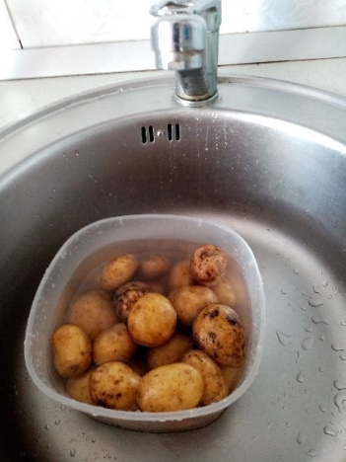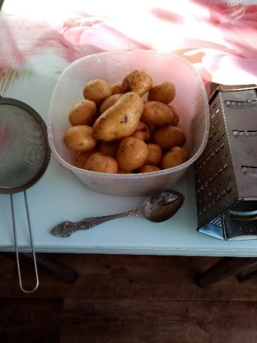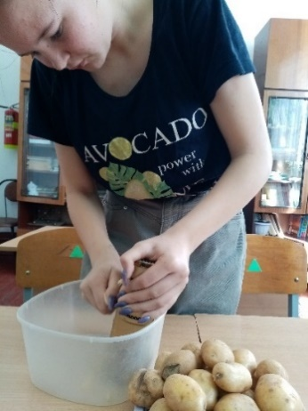

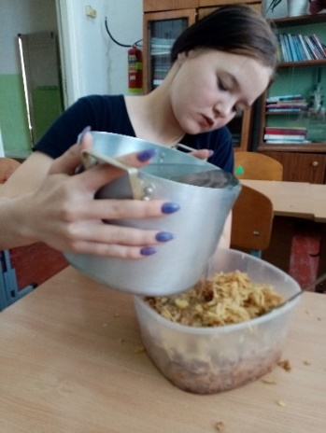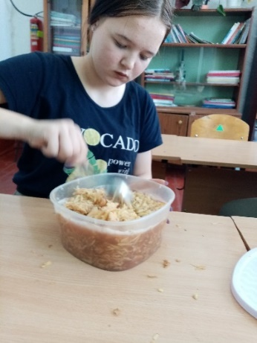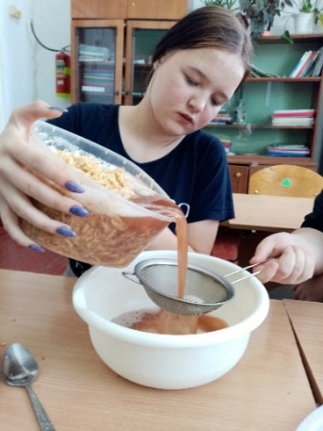

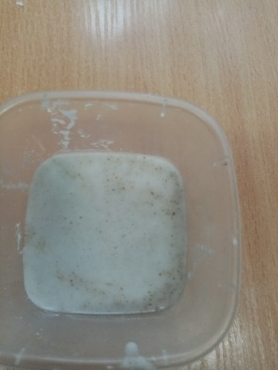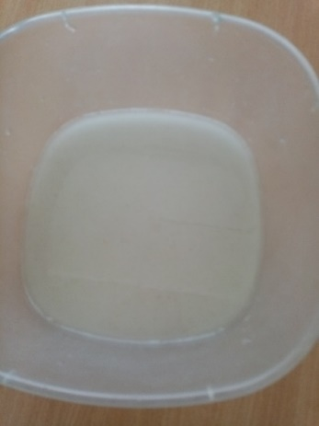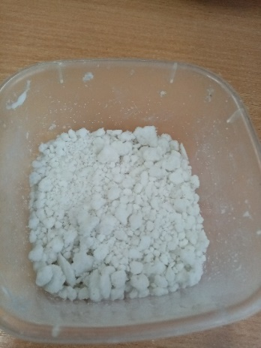

«Дружит ли крахмал с холодной водой?»
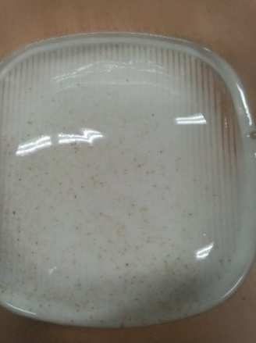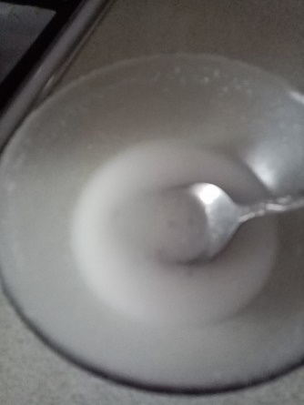
«Неньютоновская жидкость»
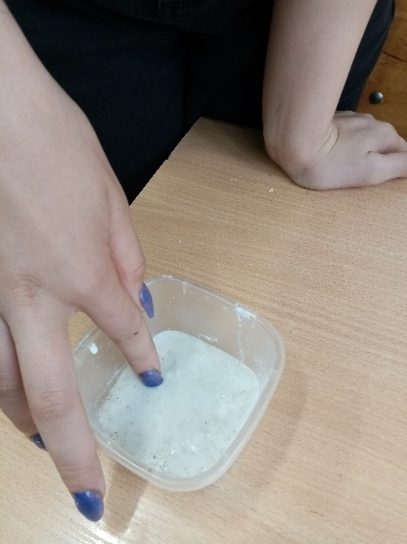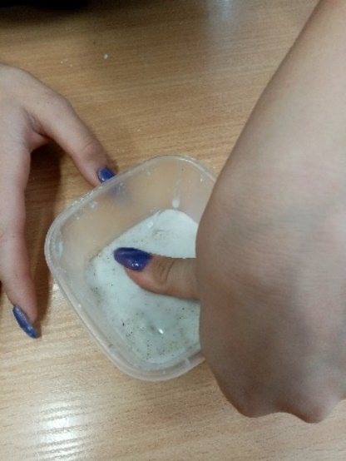

«Где же ты крахмал?». Качественная реакция на обнаружение крахмала.
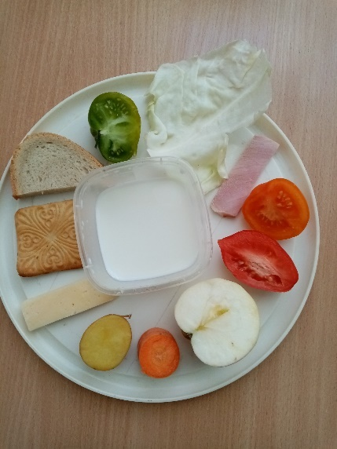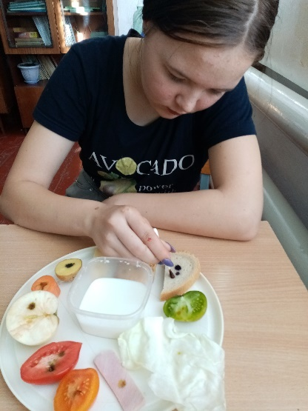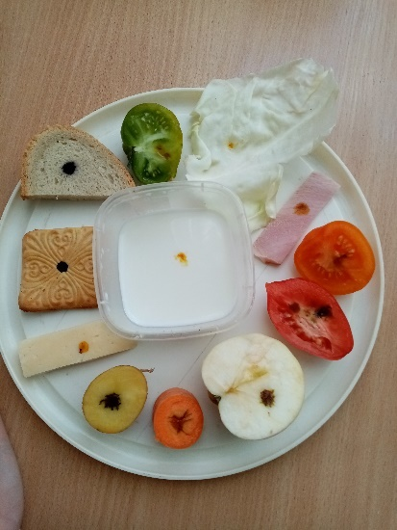

Обнаружение крахмала в листьях зелёных растений (фотосинтез).
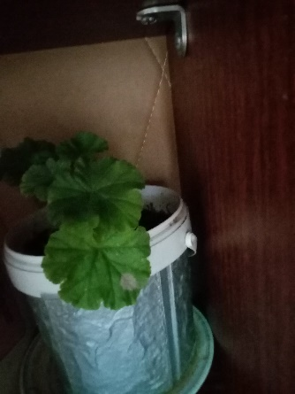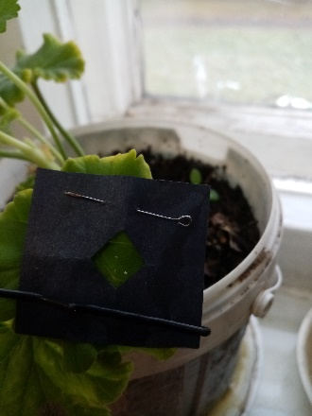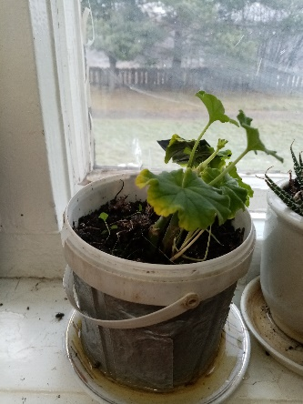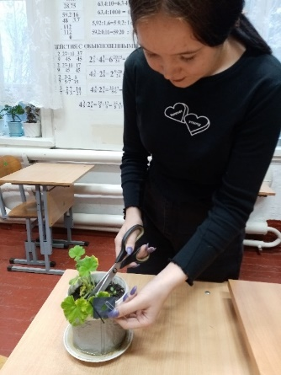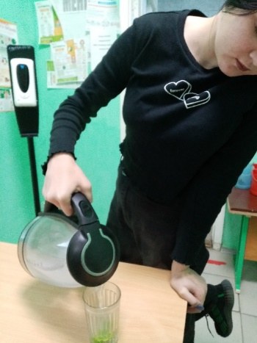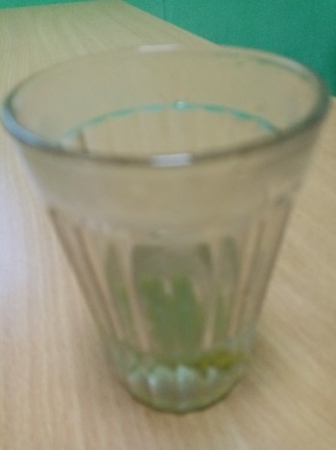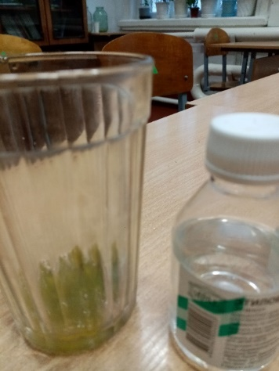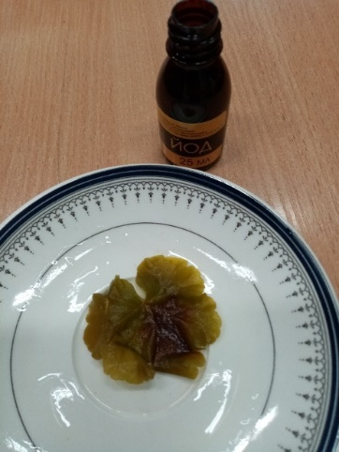
«Невидимые чернила».
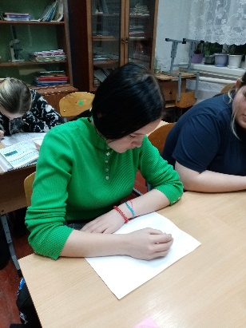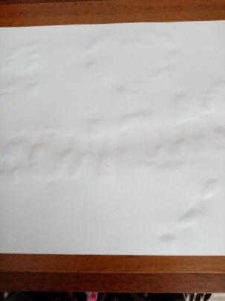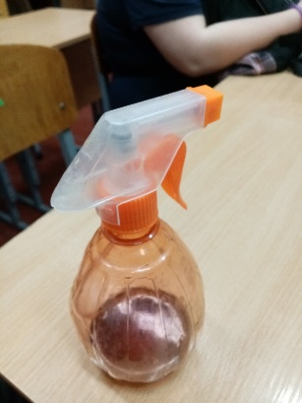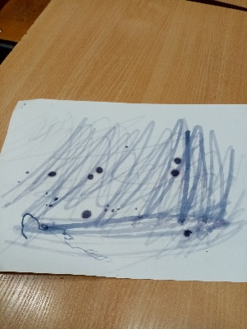

«Дружит ли крахмал с горячей водой?»

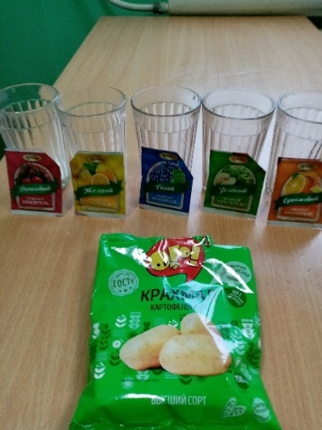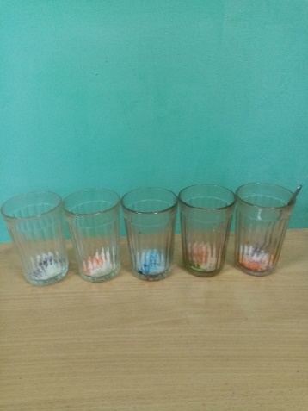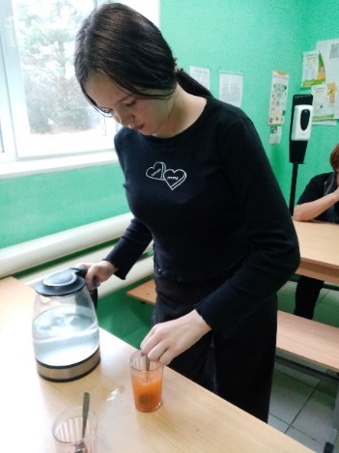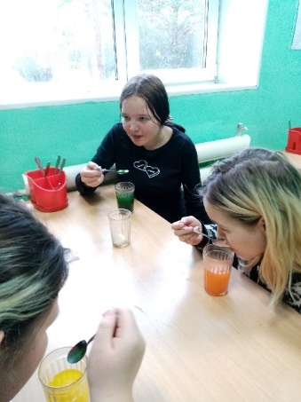

Получение холодного фарфора.

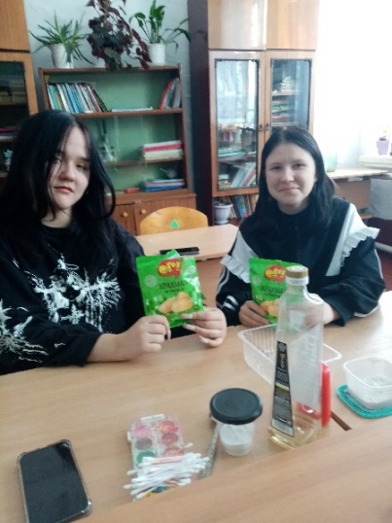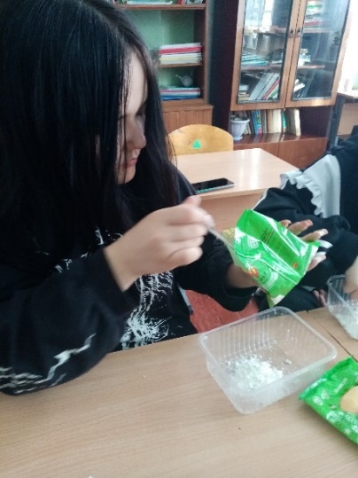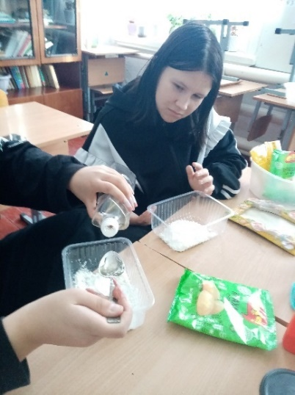

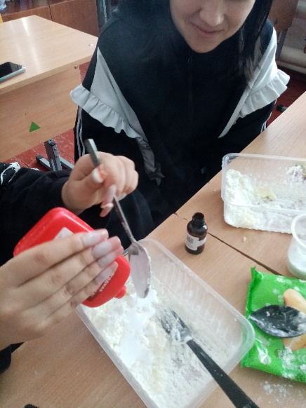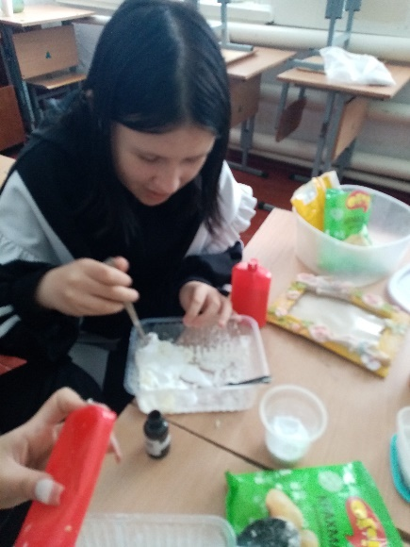

Приготовление пластилина.

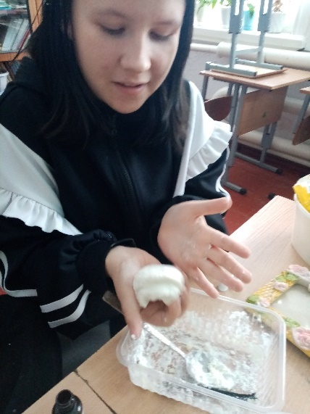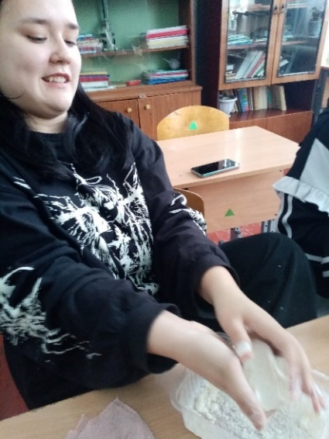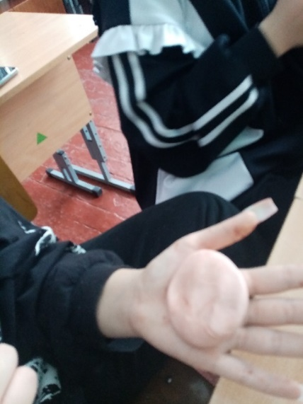

Мое творчество с использованием крахмала.

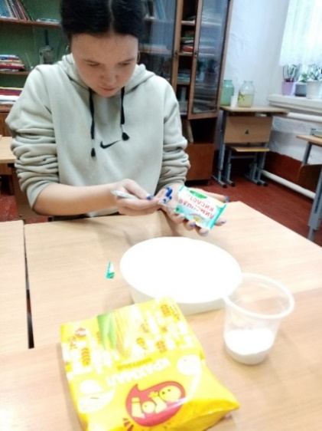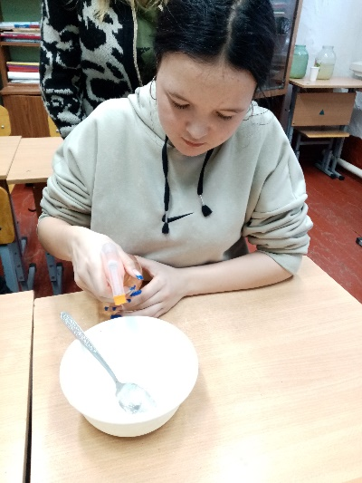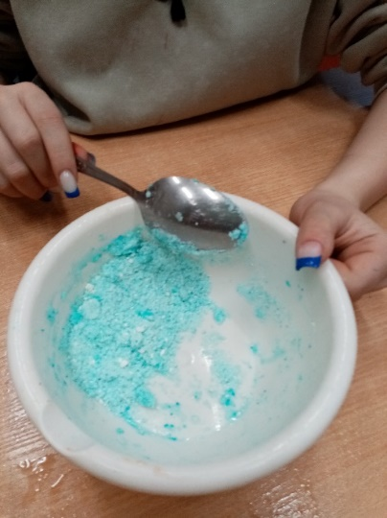

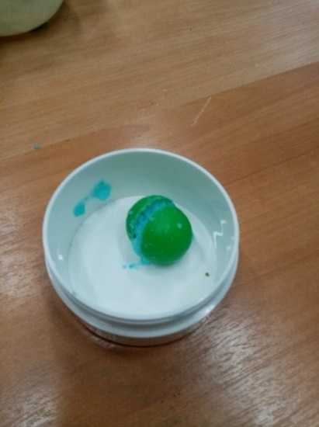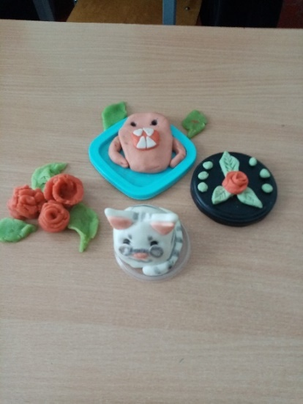

Крахмал может спасти нашу планету от мусора.

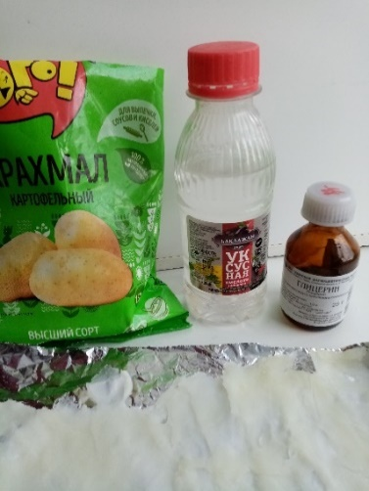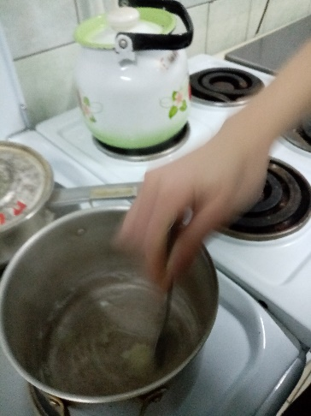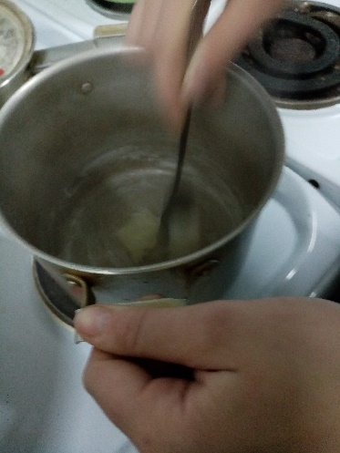

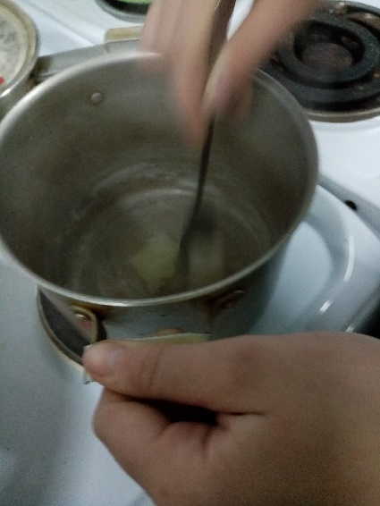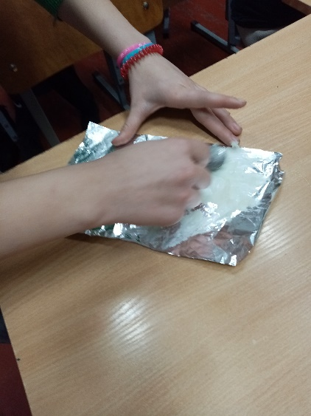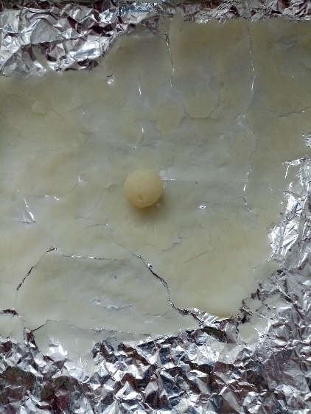

Маска для лица
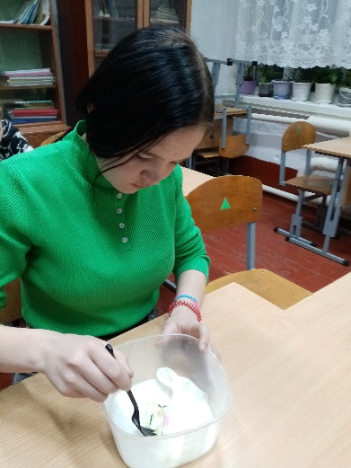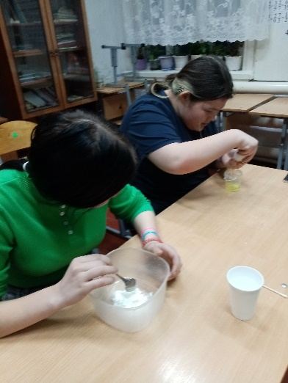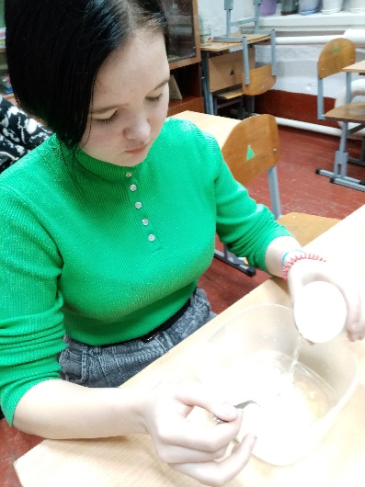
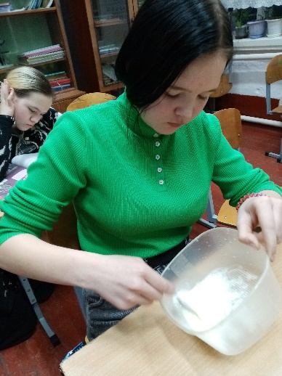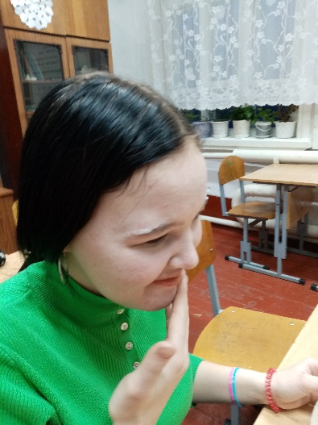

Крахмалом можно «накрахмалить» салфетки.
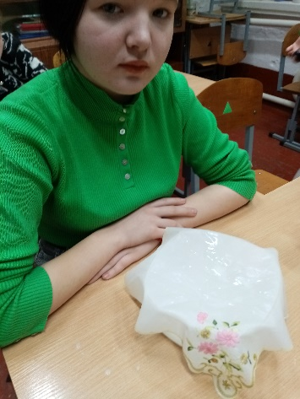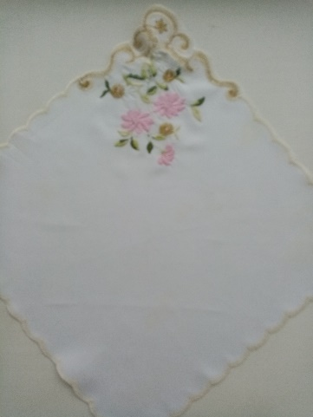
Крахмалом можно очистить одежду от жирных пятен и очистить игрушку.
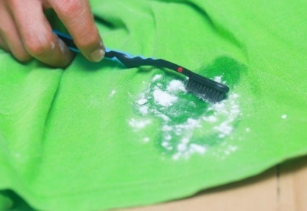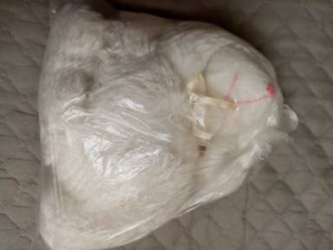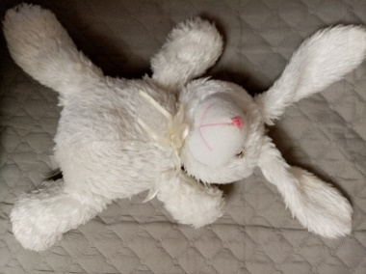
Я приготовила нежное печенье и угостила девчонок.

